Почвенная фреза для каменистой земли – серия 2FSU/2FSD
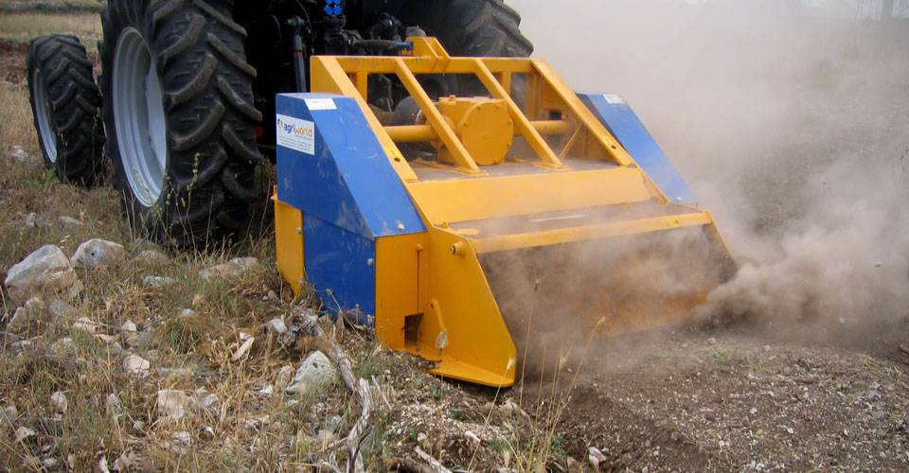

Технические характеристики:

Модели | 2FSU-110.12
Необходимая мощность, л.с. | 75-85
рабочая ширина, мм | 1130
Ширина ротора, мм | 790
рабочая глубина, мм | 200
ВОМ, об/мин | 540
Вес, кг | 1185

